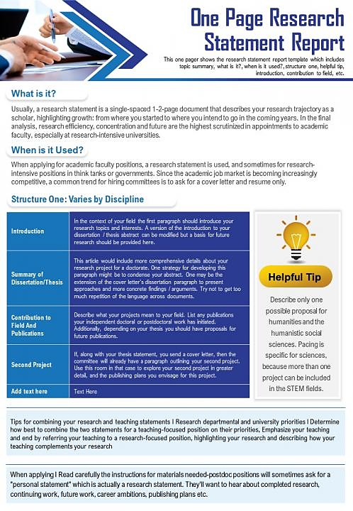Mata kuliah yang relevan dengan rencana penyusunan Proposal Tugas Akhir.

**Research Statement**

bertujuan untuk menyatakan kemampuan kandidat anak bimbing dan *passion* topik penelitian untuk Proposal Tugas Akhir yang hendak diajukan.

*Research Statement* merupakan permohonan awal sebagai anak bimbing sebelum Proposal Tugas Akhir disusun secara mendetail.

|  |  |  |  |
| --- | --- | --- | --- |
| Nama mata kuliah | Index nilai | Nama mata kuliah | Index nilai |
|  |  |  |  |
|  |  |  |  |

Nama:

Kelas : IS-00-00

IPK :

Kalimat motivasi TA:

*Foto bebas*

*Nampak wajah jelas*

Kegiatan lain pendukung (misal lomba, Kerja Praktik, dsb.).

|  |  |
| --- | --- |
| Nama kegiatan | Keterangan |
|  |  |
|  |  |

*Passion* topik penelitian di bidang Sistem Informasi.

|  |
| --- |
| Topik Sistem Informasi yang diminati untuk Tugas Akhir |
|  |

Gagasan Proposal Tugas Akhir

Ide judul.

|  |
| --- |
|  |

Latar belakang.

|  |
| --- |
|  |

Usulan metode.

|  |
| --- |
|  |

Link dari paper acuan utama:

Bermaksud untuk memohon **bapak/ibu** ………………….. bersedia sebagai **dosen pembimbing 1 / 2**. (**hapus salah satu**).